1. 我的任务
2. 需求书类型依然显示汉语拼音

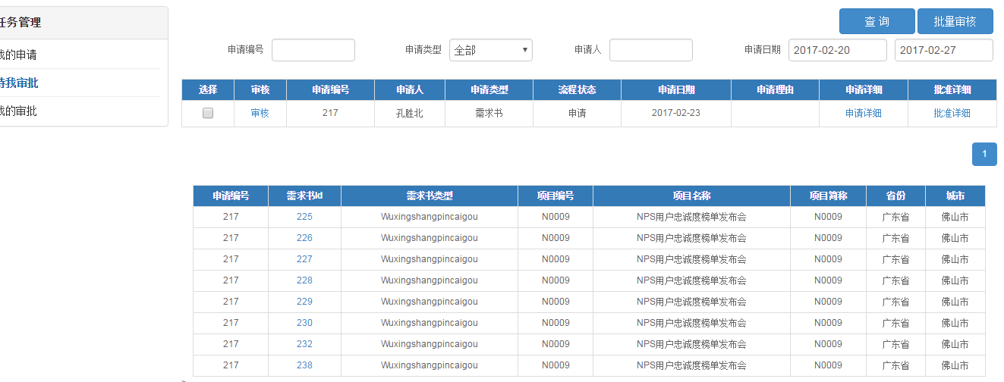

1. 申请类型增加流转单

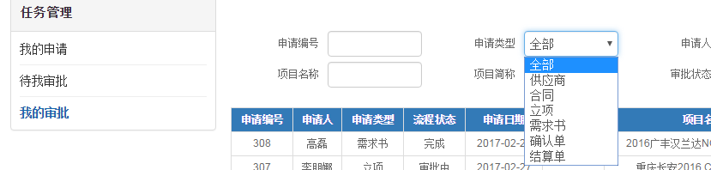

1. 供应商管理
2. 供应商银行信息新增的、更改的在界面最前端展示，以便查阅；

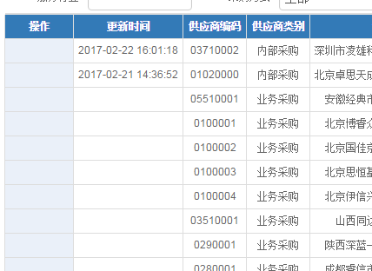

1. 供应商库及银行信息筛选字段：采购方式下拉菜单内容不对；

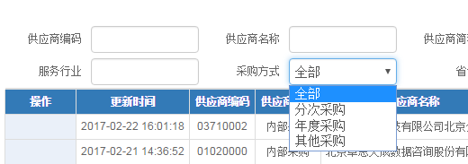

1. 供应商库及银行信息筛选增加：合作模式、推荐部门；
2. 供应商库及银行信息增加表格导出功能；
3. 需求书
4. 需求书发送邮件时，选择需求书后，不能自动生成样本量；且其他要求处还显示手动录入

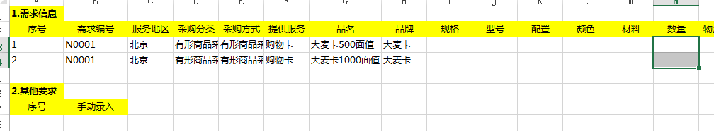

1. 需求书发送邮件时，生成的确认单，不能自动生成样本量；且第二行及合计无公式，合计公式只是序号1的求和。

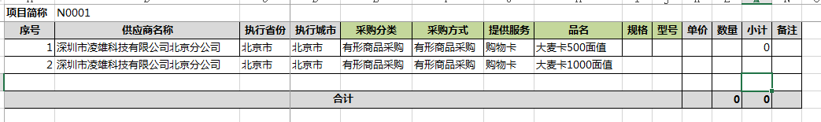

1. 结算单
2. 供应商更改为可更改的

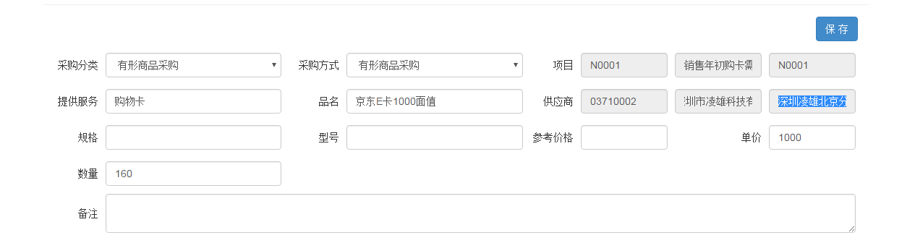

1. 结算单
2. 标记清楚追加、扣款

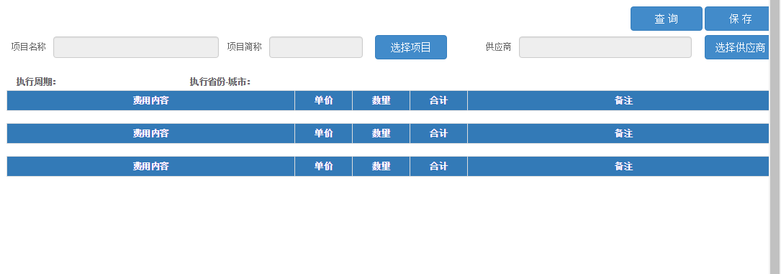

1. 其他
2. 总监及经理级别的（王超、郑子龙、高磊）进行单据填写审核，要求自己再进行一次审批。现在平台自动默认审批。

